 | 


Модул 3: Строителство и малки инфраструктурни проекти
Упражнение 1: Корупционен модел 1 (необосновани изменения на договора / разширяване на обхвата) и Корупционен модел 2 (некачествено или непълно изпълнение в сравнение с разплатеното)
Казус: Безкрайната улица в Санта Вега (Испания)
Предистория:
Санта Вега е малко градче в южна Испания, което живее за летните си фиести. За да се подготви за тазгодишните тържества, общинският съвет на Санта Вега стартира проект, съфинансиран от ЕС, за реновиране на улица „Кале Майор“ (Calle Mayor) – главната улица, водеща към централния площад.

Договорът за строителство „Градско обновяване на Кале Майор и прилежащите тротоари“ включва следното:
- Нова настилка по протежение на цялата улица и двата тротоара
- Нови бордюри и подземен дренаж
- Нови улични лампи и пейки по маршрута
Първоначалната стойност на договора беше 1 000 000 евро с планирана продължителност 300 дни.

По средата на строителството, жителите започват да се оплакват: „Кметството обяви, че улицата е почти завършена, но ние все още ходим по чакъл!“

Вие сте част от група за гражданско наблюдение, използваща Инструмента за докладване на iMonitor. Кметът гордо обяви по местното радио, че „Кале Майор е вече завършена на 85% “ и публикува същите данни на уебсайта на общината.

Събрали сте два вида доказателства:

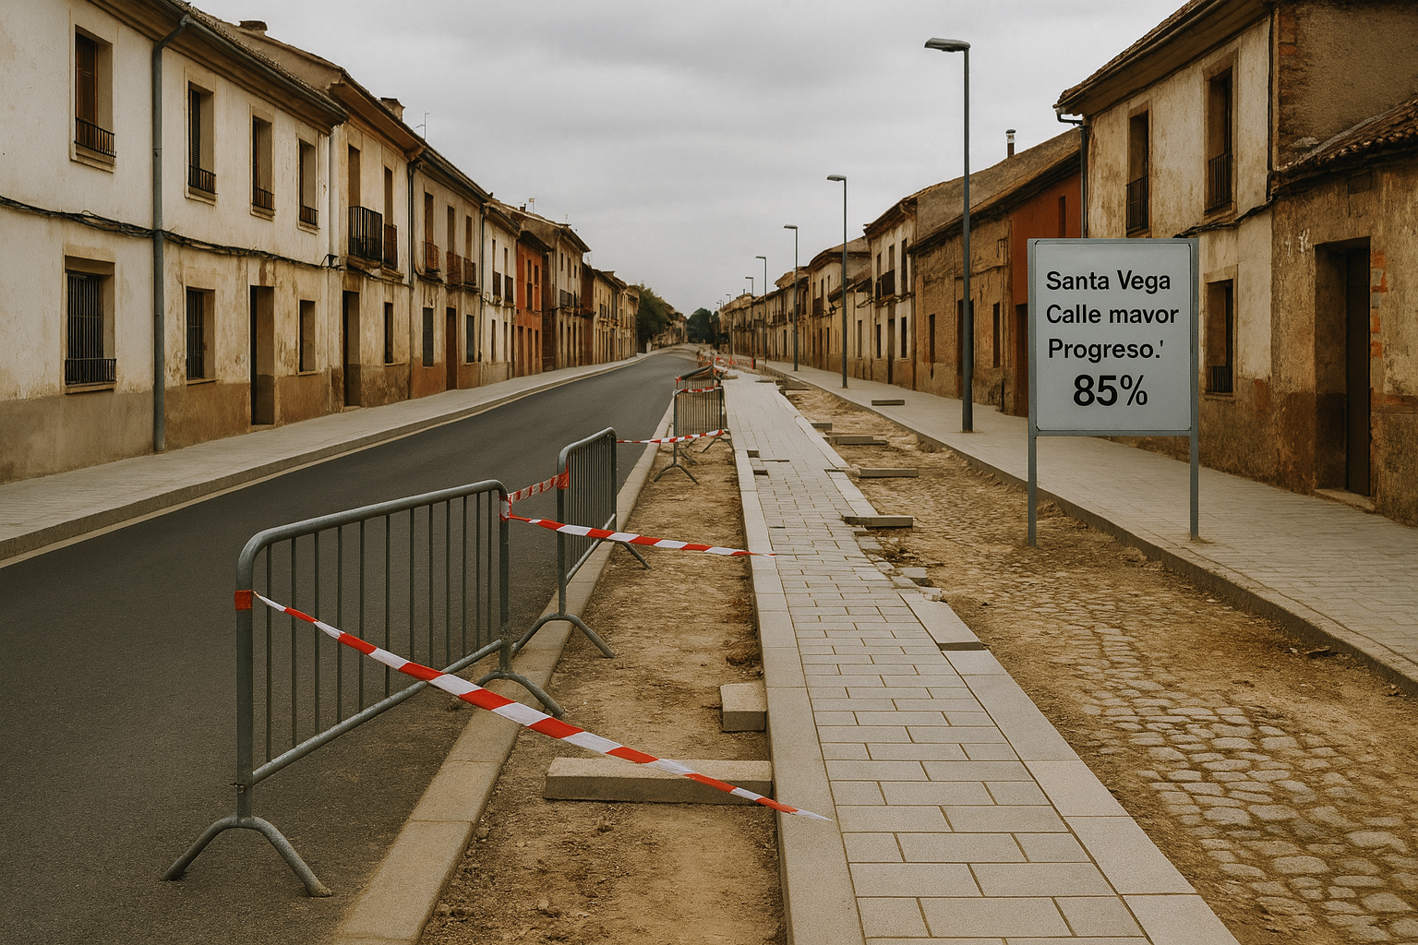
ИЗОБРАЖЕНИЕ A – Изглед към улицата (Изображение 1)

Снимка на Calle Mayor:
Около две трети от улицата и тротоарите имат нова настилка, но:
- Големи участъци все още са на чакъл и пясък
- Липсват няколко бордюра
- В някои участъци уличните лампи все още не са монтирани
- Строителните заграждения и лентата за безопасност все още са на обекта
- В същото време на информационното табло за строителния обект е отпечатан текст: „Напредък 85%“

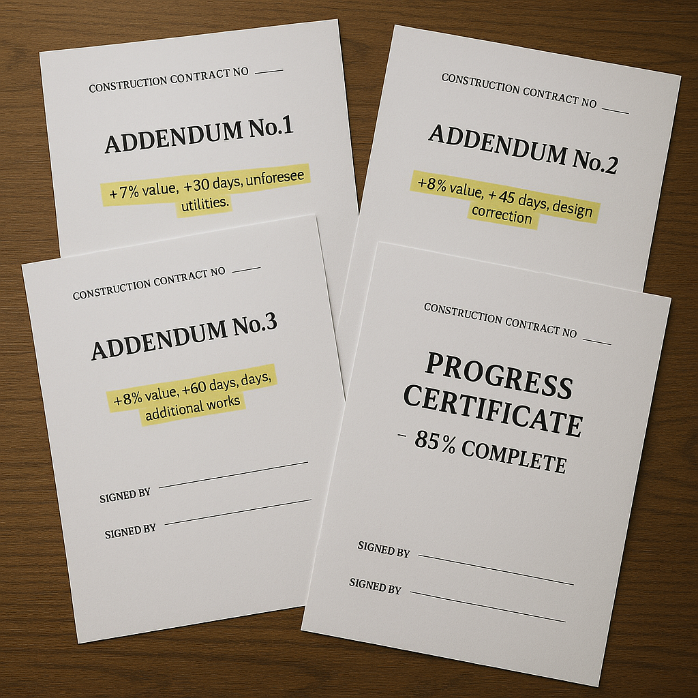
ИЗОБРАЖЕНИЕ Б – Документи (Изображение 2)

Снимка на бюро, на което са показани четири документа:
- „ДОПЪЛНЕНИЕ № 1“ с маркиран текст: „+7% от стойността, +30 дни за непредвидени комунални услуги“
- „ДОПЪЛНЕНИЕ № 2“ с маркиран текст: „+6% от стойността, +45 дни за корекция на проекта“
- „ДОПЪЛНЕНИЕ № 3“ с маркиран текст: „+5% стойност, +60 дни за допълнителни работи“
- „СЕРТИФИКАТ ЗА НАПРЕДЪК – 85% ЗАВЪРШЕНИ“ - подписан от инженера на възложителя

И трите допълнения са датирани в рамките на последните шест месеца и изглеждат надлежно подписани и подпечатани.
__________________________________________________________________________
Вашата задача: Открийте „червените лампички“ и ги регистрирайте във формуляра
Представете си, че попълвате истински доклад от наблюдение по iMonitor за този проект. Използвайте само информацията, която виждате или можете да заключите от двете изображения и предисторията по-горе. Използвайте фактологични и неутрални формулировки.

- Стъпка 1Б – Изменения на договора
В стъпка 1Б – Изменения на договора, отговорете:
- Налице ли са изменения на договора (вкл. удължаване на срока)?
- Отбележете вярната опция
- За всяко допълнение запишете:
- Че е подписано и публикувано
- Каква е промяната (увеличение на стойността / удължаване на срока за изпълнение / промяна в обхвата)
- Обосновката (позовете се на обосновката от документите)
- В полето за коментари/бележки изчислете общото увеличение на стойността (%) и общия брой допълнителни дни в сравнение с първоначалния договор (вземете за база първоначална стойност 1 000 000 евро и 300 дни)

- Стъпка 2 – Строителство: Измененията на практика
Използвайки Изображение А (изглед към улицата) и информацията в допълненията:
- Изберете Да / Не / Друго на въпроса „Наблюдаваните на място промени съответстваха ли на подписаните/заплатените и одобрени от възложителя изменения?“
- С едно или две неутрални изречения обяснете избора си, позовавайки се на това, което виждате на Calle Mayor (недовършени настилки, липсващи елементи) в сравнение с твърдението за 85% завършеност и „допълнителни работи“.

- Стъпка 2 – Строителство: Изпълнение срещу заплащане
1. За въпроса „Съответстват ли извършените плащания на наблюдавания статус на изпълнение?“, приемете, че сертификатът за 85% напредък е задействал плащане на 85% от стойността на договора.
Изберете до три видими елемента от изображението (например:
- Настилката на пътното платно
- Настилката на тротоарите
- Улични лампи / бордюри
Преценете дали има явна разлика, по-голяма от 5%, между сертифицирания напредък от 85% и това, което изглежда като около 65-70% завършеност на място.
2. Отговорете с Да / Не / Друго и напишете 2-3 кратки изречения, описващи фактологическите несъответствия (без спекулации, само това, което се вижда на снимките).

- Резюме (4 изречения)
Накрая, в полето за свободен текст напишете резюме от 4 изречения, с което:
- Отбележете наличието на трите подписани допълнения и общият им ефект върху стойността и срока за изпълнение;
- Посочете какво е декларирано в сертификата за напредък (85%);
- Опишете наблюдаваното ниво на завършване на Calle Mayor, споменавайки поне един конкретен елемент с >5% отклонение;
- Отбележете, че прилагате снимки и извадки от документите в подкрепа на Вашите наблюдения.

Примерен отговор (за обучители)
Корупционни модели на фокус:
- Необосновани изменения на договора
- Некачествено или непълно изпълнение в сравнение с разплатеното

- Стъпка 1Б – Изменения на договора (КМ1)
1) Налице ли са изменения на договора (вкл. удължаване на срока)?
- Да
2) Регистрирани допълнения:
- Допълнение № 1: увеличение на стойността +7%, удължаване на срока +30 дни, обосновка: „непредвидени комунални услуги“ – подписано.
- Допълнение № 2: увеличение на стойността +6%, удължаване на срока +45 дни, обосновка: „корекция на проекта“ – подписано.
- Допълнение № 3: увеличение на стойността +5%, удължаване на срока +60 дни, промяна на обхвата с обосновка „допълнителни работи“ – подписано.
3) Общ ефект на измененията (в полето за допълнителна информация):
- Стойност: повишаване с общо +18% (от 1 000 000 евро на 1 180 000 евро).
- Срок за изпълнение: удължен с +135 дни (от 300 на 435; +45% увеличение на продължителността).

- Стъпка 2 – Строителство: Измененията на практика (КМ1)
1) Наблюдаваните на място промени съответстваха ли на подписаните/ заплатените и одобрени от възложителя изменения?
- Не / Друго
2) Пример за неутрален коментар:
- Трите допълнения към договора увеличават стойността с 18% и удължават срока за изпълнение с 135 дни, включени са и „допълнителни работи“, но към датата на посещението големи участъци от Calle Mayor са неасфалтирани, липсват бордюри и голям брой от уличните лампи не са монтирани. Видимият напредък изглежда значително под очаквания спрямо измененията и отчетения напредък от 85% завършеност.

- Стъпка 2 – Строителство: Изпълнение срещу заплащане (КМ2)
1) Съответстват ли извършените плащания на наблюдавания статус на изпълнение?
- Не
2) Пример за неутрален коментар:
- В сертификата за напредък се твърди за 85% завършеност и е поискано съответното плащане. На обекта пътните и тротоарните настилки, бордюрите и уличното осветление изглеждат по-близо до 65-70% завършеност, като дълги участъци все още са на чакъл, а някои елементи напълно липсват. Разликата между сертифицирания и наблюдавания напредък очевидно надвишава 5%.

- Резюме (4 изречения)
1) Пример:
- Строителните дейности по Calle Mayor са били променяни три пъти чрез подписани допълнения, което е довело до общо увеличение на стойността с приблизително 18% и удължаване на първоначалния срок за изпълнение от 300 дни с 135 дни. Въпреки сертификата за напредък, отчитащ 85% завършеност, при нашето посещение на място установихме, че настилка е положена на около 65-70% от улицата, лисват бордюри и улично осветление, като се наблюдават дълги участъци без видима готовност. Това представлява явна разлика, надвишаваща 5% между сертифицирания и наблюдавания напредък, което поражда опасения относно извършени плащания за непостигнат на практика напредък. В подкрепа на тези наблюдения са приложени снимки на Calle Mayor, копия на трите допълнения към договора и копие на сертификата за 85% напредък.

